附件1

“每日一书”活动流程

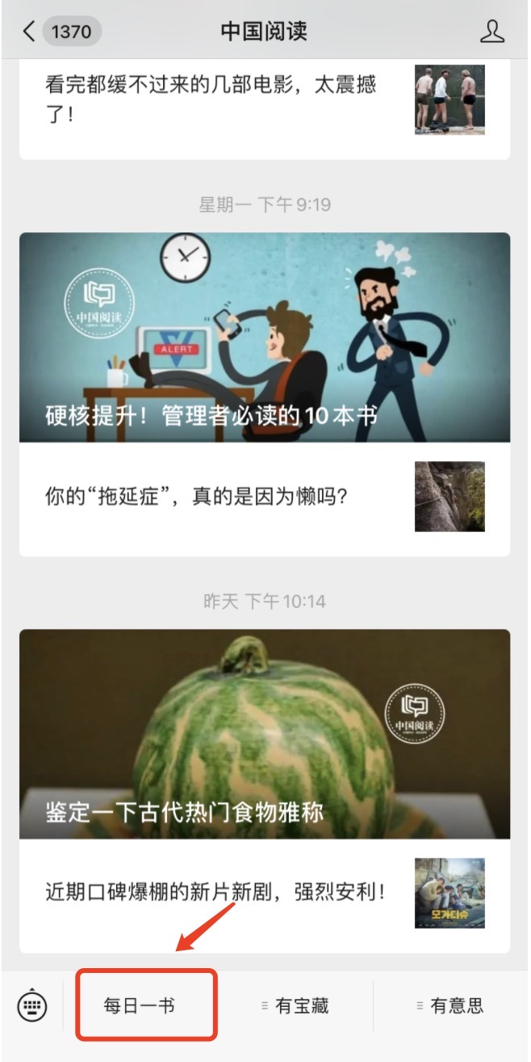
1.请扫描二维码或搜索“中国阅读”，进入“中国阅读”微信公众号，点击“每日一书”菜单栏，进入活动页面。

2.依次点击“我的”按钮、“登录”按钮，输入手机号码并获取验证码后，注册并选择登录。
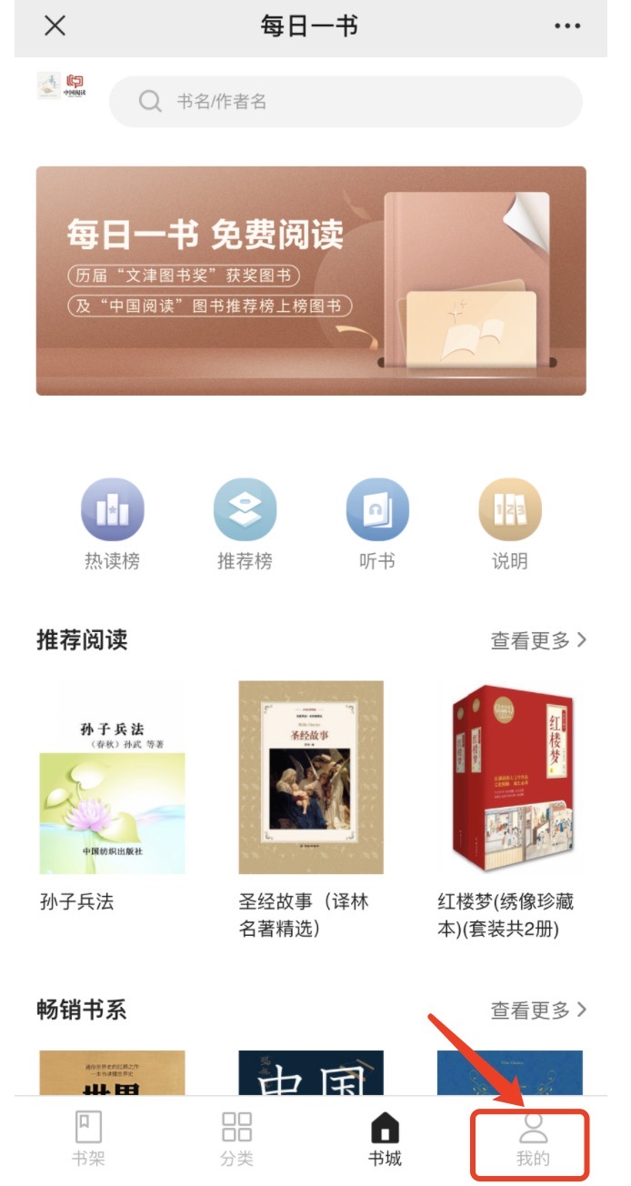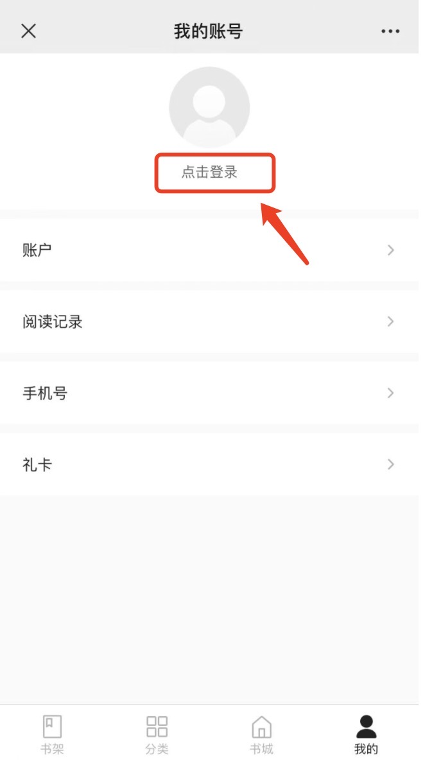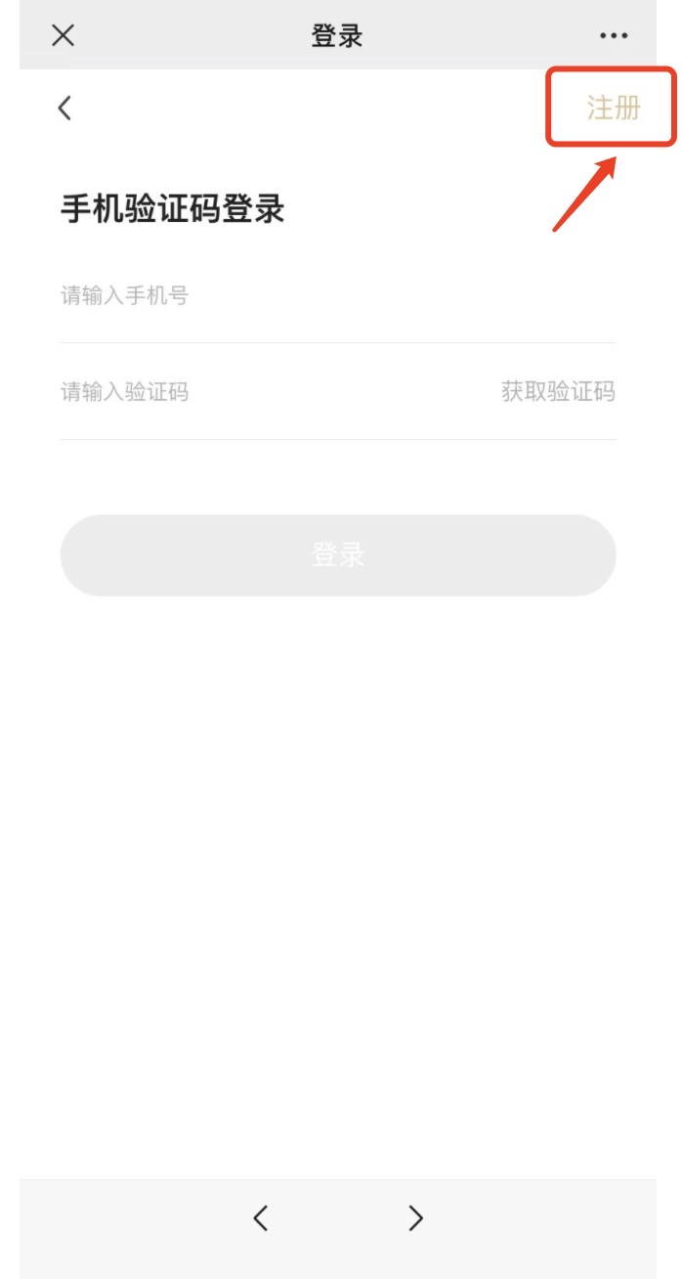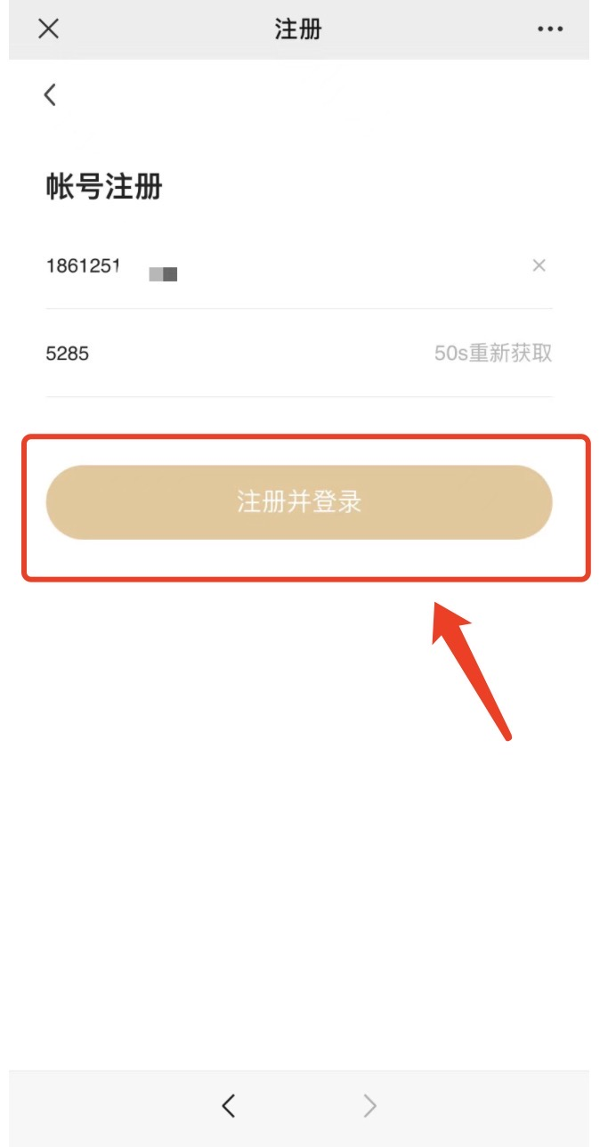
3.登录后进入活动页面，点击顶部“每日一书，免费阅读”大图进入阅读页面，点击页面右上方“...”按钮，可选择将活动分享至好友或朋友圈。
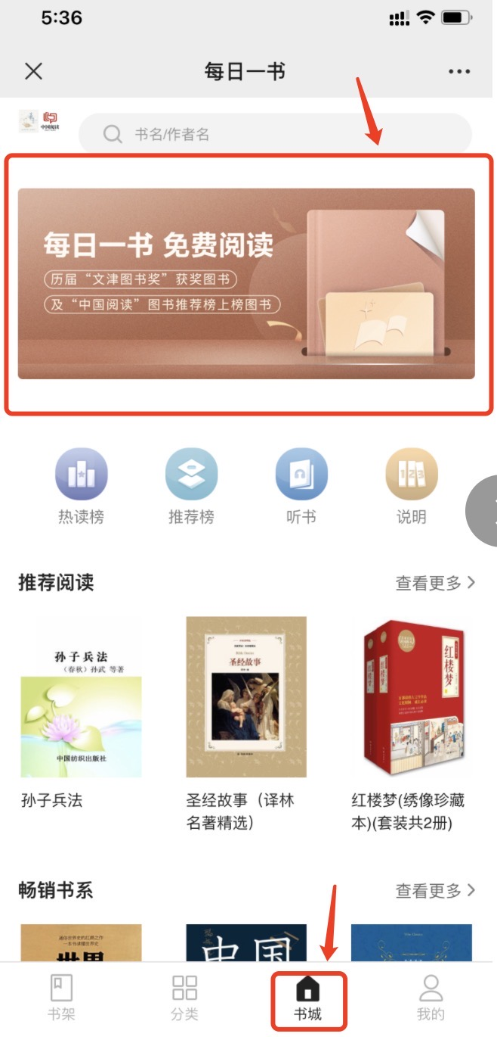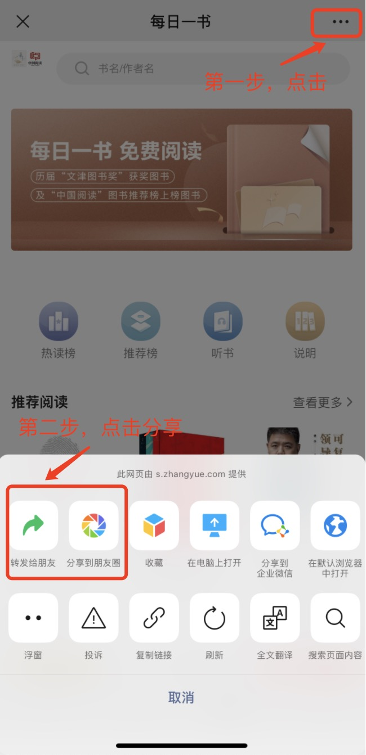
4.打开书籍详情页面后，选择加入书架或立即阅读。
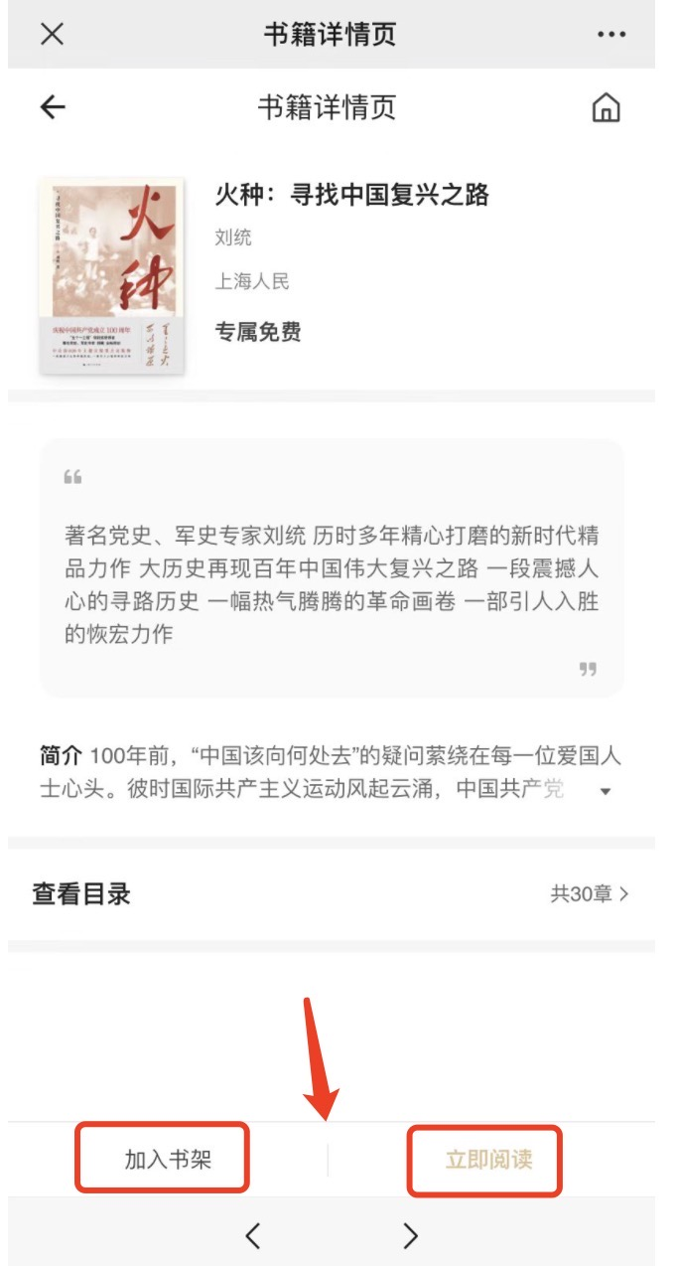
5.阅读过程中，点击正文内容后，通过右上方二次出现的“...”按钮，即可添加书签，下次阅读可通过点击“阅读记录”按钮跳转至最近阅读章节。
